شماره: 6392/2/2/34/پ
تاريخ: 01/09/1393
پيوست: ندارد

مدیریت محترم شرکت ..........

با صلوات بر محمد و آل محمد (ص) و با سلام و احترام
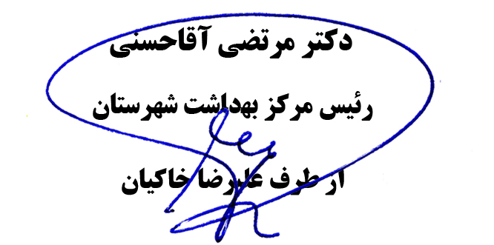
با عنایت به لزوم آشنایی کارفرمایان و مدیران محترم با قوانین و مقررات بهداشت کار و عوامل زیان آور ارگونومیکی و طرح های برنامه های بهداشت حرفه ای به منظور پیشگیری از بروز مشکلات اقتصادی و جلوگیری از ناراحتی های اسکلتی- عضلانی کارگران و بیماری های شغلی نزد آنان جهت حفظ و ارتقاء تولید و سطح سلامتی کارگران آن واحد کاری و نهایتاً افزایش بهره وری بدین وسیله از جناب عالی دعوت می گردد تا شخصاً در کارگاه آموزشی یک روزه ای که بدین منظور در تاریخ 18/09/93 از ساعت 9 صبح لغایت 12 در سالن اجتماعات این مرکز واقع در خیابان 20متری شهید بهشتی برگزار می گردد، حضور بهم رسانید.

